Módulo: Bases de Datos
UT03: Diseño Físico de Base de datos
Actividad de desarrollo: Tipos de datos en tablas

1. Objetivo general
Empezar a conocer y manejar los diferentes tipos de datos que existen en MySQL.
2. Metodología.
Para la realización de esta practica es necesario buscar los comandos en los apuntes publicados en el campus.

3. Material.
Maquina virtual con el sistema operativo Ubuntu y MySQL instalado.

4. Descripción:
Dado el siguiente esquema relacional
ESTACION (id, latitud, longitud, altitud)
MUESTRA(id_estacion*, fecha, temp_min, temp_max, precipitaciones, humedad_min, humedad_max, velocidad_viento_min, velocidad_viento_max)

Realizar lo siguiente:

4.1 Elegir el tipo de dato
Elegir el tipo de datos más adecuado para cada atributo sabiendo que:

Tabla ESTACIÓN
- Identificador: suponemos que hay poca más de 7 mil estaciones. Con auto-incremento
- Latitud: las latitudes se expresan en grados, minutos y segundos, al norte o sur del ecuador. Los valores están entre “N90º00'00.000"” y “S90º00'00.000"”. Además, los segundos, dependiendo de la precisión de la posición que almacenemos, pueden tener hasta tres decimales.
- Longitud: las longitudes se almacenan en un formato parecido, pero la orientación es este/oeste, y el valor de grados varía entre 0 y 180,
- Altitud: es un número entero, que puede ser negativo si la estación está situada en una depresión, y como máximo a unos 8000 metros (si alguien se atreve a colocar una estación en el Everest).
- Ninguno de los valores de esta tabla puede quedar vacío.

Tabla MUESTRA
- IdentificadorEstación: se trata de una clave foránea,
- Fecha: sólo necesitamos almacenar la fecha sin hora
- Temperatura mínima: las temperaturas ambientes en grados centígrados (Celsius)
- Temperatura máxima: lo mismo que para la temperatura mínima.
- Precipitaciones: la máxima precipitación diaria registrada en Canarias fue de 590 litros por metro cuadrado en la estación de San Andrés situada en el Hierro (24-Feb-1988)
- Humedad mínima: las humedades se miden en porcentajes, el valor está acotado entre 0 y 100.
- Humedad máxima: Igual que humedad mínima.
- Velocidad del viento mínima: La máxima velocidad del viento registrada se encuentra en el Monte Washington, Estados Unidos: el 12 de marzo de 1934, 371 kilómetros por hora.
- Velocidad del viento máxima: Igual que velocidad del viento mínima.
- Todos los valores de esta tabla pueden quedar vacío.

Crea la base de datos tiempo con sus tablas en MySQL.
- Crea un script con el nombre practica05_mysql.sql
- Escribe todos los comandos necesarios para crear la base de datos tiempo y sus tablas en el script. (incluyendo CREATE TABLE)
NOTA: Se trata de lanzar el script varias veces y que no nos salga ningún error. Así, debes poner como comentario algunas líneas de comando y usar el comando DROP TABLE IF EXISTS.
- Entregar el texto del script realizado en la siguiente tabla:
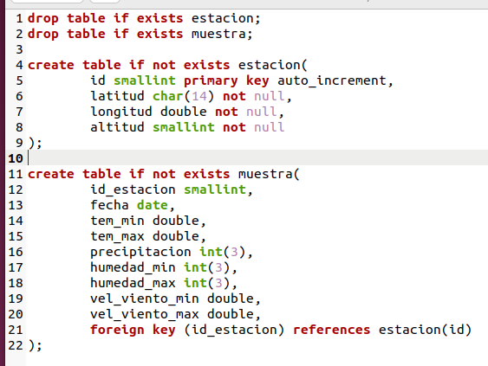

- Muestra la tablas que existen en la base de datos tiempo.
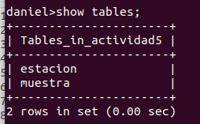

- Muestra la descripción de la tabla estacion
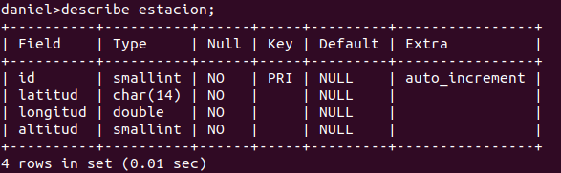

- Muestra la descripción de la tabla muestra
